

專案管理系統
操作手冊

版本 v1.0 | 日期 2026-07-10 | 適用對象：專案看板使用成員
目 錄
如何使用本手冊 1
一、R：填寫工作紀錄 1
二、A：撰寫並送出本週報告 1
三、A：審核 R 的回報完成（確認／退回） 1
四、查看進度、狀態與甘特圖 1
五、查看更新紀錄 1
六、申請延期（A） 1
七、審核延期（S） 1
八、建立專案與開案（PM） 1
九、查看通知 1

如何使用本手冊
本手冊以任務分章，逐步說明操作方式與各步驟的預期畫面；每個步驟預留截圖位置，可插入實際畫面。系統的運作原理請參閱《流程說明》。
【開始前】
操作前，請先確認您在該專案的分工角色（R／A／S）；
不同角色可執行的操作不同（見《流程說明》第一章）。

一、R：填寫工作紀錄
「負責（R）」每週填寫工作紀錄，供「當責（A）」彙整為正式週報。填寫視窗上方有四個分頁：
分頁 | 內容
待完成 | 可填寫的任務（未回報、未完成，且已被指派）。工作紀錄在此分頁填寫。
待確認 | 已按「回報完成（無後續）」、等待 A 確認的任務。
完成區 | A 已確認或已標記完成的任務（供存查）。
審視歷程 | 回報完成、取消回報、A 確認、A 退回等歷程紀錄。

● 步驟 1 進入「我的任務 › 填寫週報」
登入後點選左側「我的任務」，找到要回報的專案，點「填寫週報」開啟視窗。
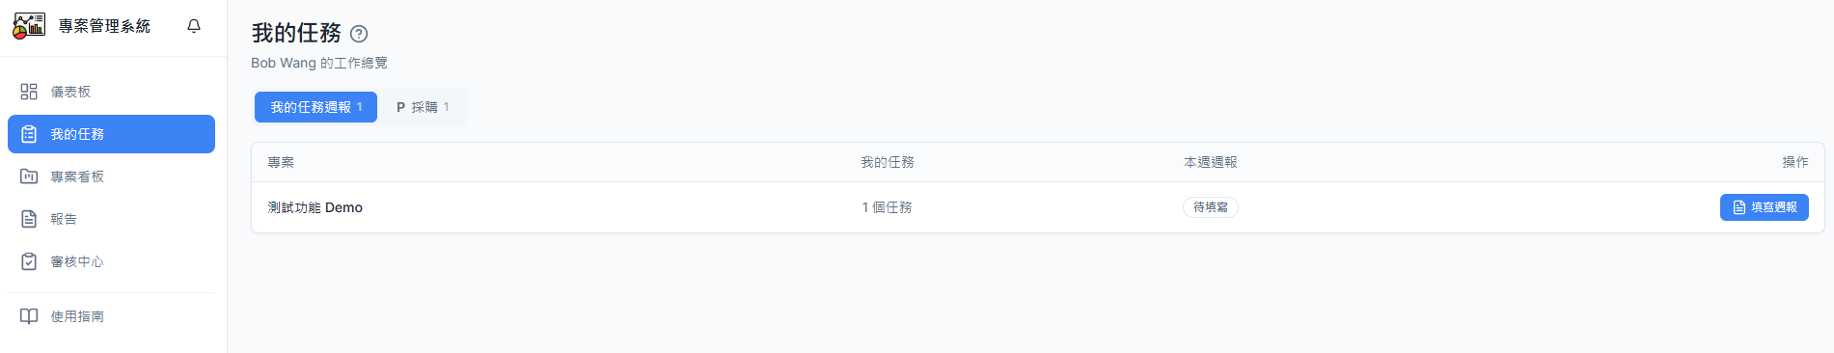圖 1-1：我的任務頁，「填寫週報」入口

● 步驟 2 選擇填報週別
於視窗上方選擇「週別」（回報的所屬週）。
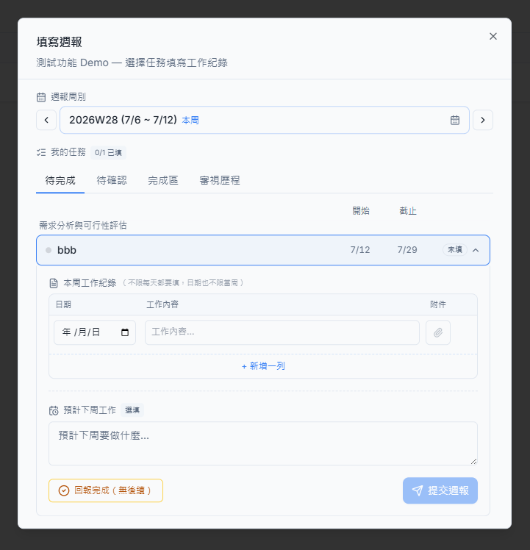
圖 1-2：週別選擇器

● 步驟 3 填寫工作內容（於「待完成」分頁）
展開任務，填寫「日期與工作內容」，可加入附件，或按「新增一列」填寫多筆；另可填寫「預計下週工作」（選填）。
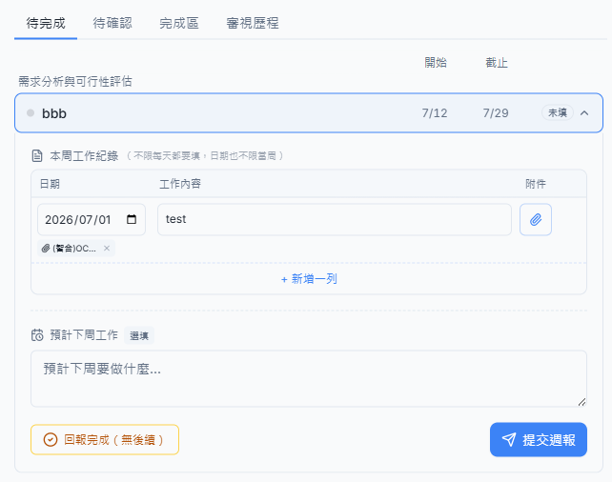
圖 1-3：任務展開、填寫日期與內容

● 步驟 4 提交週報
按「提交週報」，畫面顯示「週報已提交」提示，A 收到通知。

圖 1-4：提交後的「週報已提交」提示

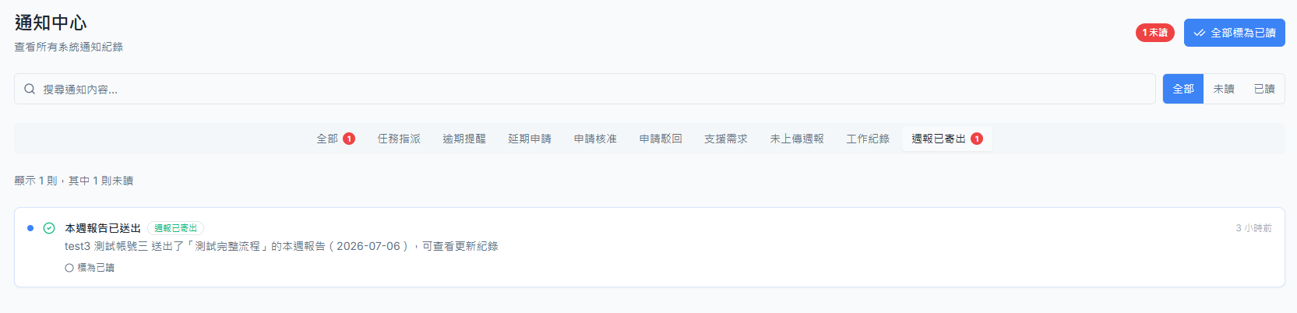
圖 1-5：A 收到「週報已寄出」通知

● 步驟 5（可選） 回報完成（無後續）
若任務已完成、後續無須再回報，可按「回報完成（無後續）」。按下後該任務移至「待確認」分頁，等待 A 確認，期間不再被催填週報；此為 R 的自我回報，任務的正式完成仍由 A 標記。如需修改，可於「待確認」分頁取消回報。

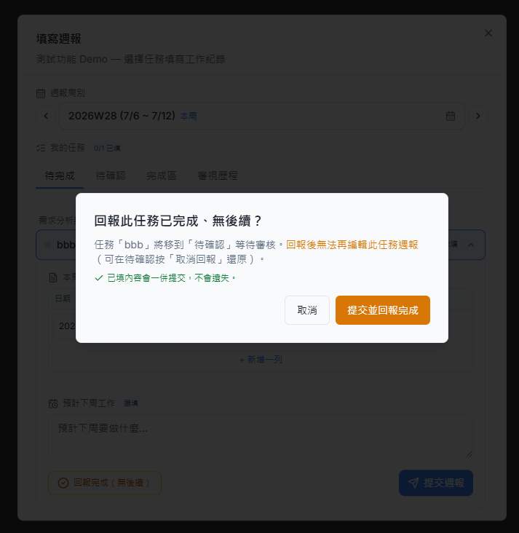
圖 1-5：「回報完成（無後續）」按鈕
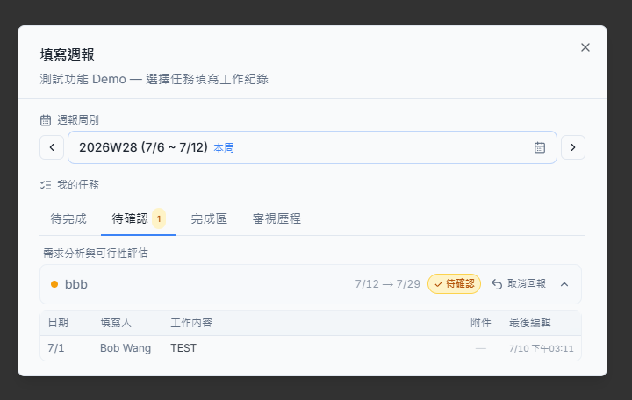
圖 1-6：送出後移至「待確認」分頁，等待 A 確認
【說明】工作紀錄提交後，作為 A 撰寫正式報告的參考；進度與甘特圖於 A 送出報告後更新。

二、A：撰寫並送出本週報告
「當責（A）」彙整內容並產出正式週報，用以更新官方進度。
● 步驟 1 開啟撰寫台、選擇週別
打開專案，點「撰寫本週報告」，於上方選擇週別；可先填「本週專案彙整說明」。
圖 2-1：撰寫台、週別與彙整說明
● 步驟 2 選擇要填寫的任務
於「選擇要填的項目」選一個任務，右側顯示該任務的填寫區與預計起訖日。
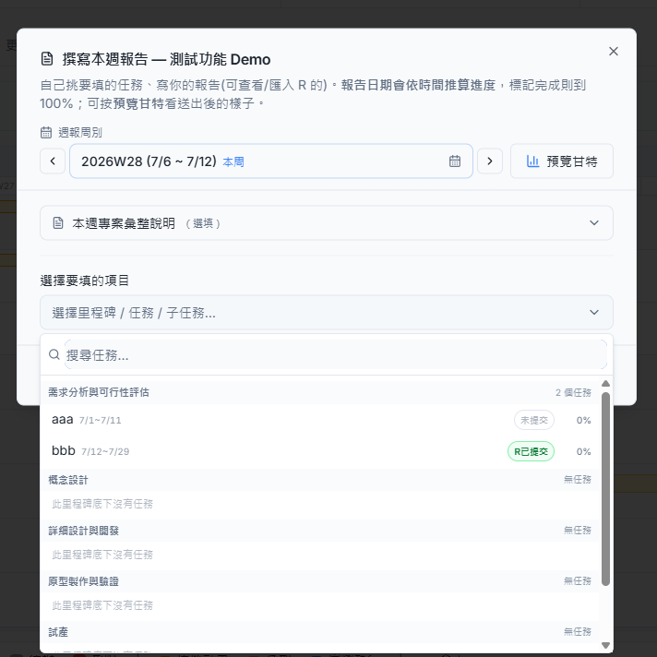
圖 2-2：選擇任務後的填寫區
● 步驟 3（可選） 參考或匯入 R 的紀錄
如有 R 的紀錄，可按「查看 R 報告」或（父任務）「帶入子任務報告」匯入作為草稿，再自行編修。
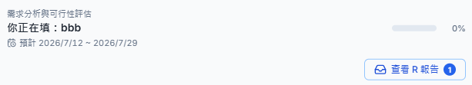
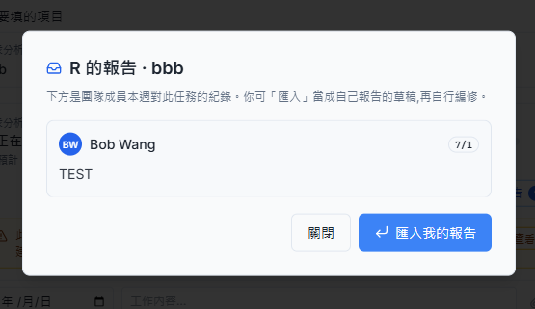
圖 2-3：查看或匯入 R 報告
● 步驟 4 填寫報告內容
填寫「日期與內容」（可加附件）；報告日期用於推算任務進度。
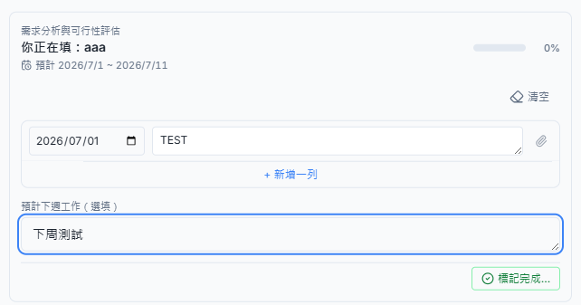
圖 2-4：A 填寫報告內容
● 步驟 5（結案時） 標記完成
按該任務的「標記完成」，填寫「實際完成日」後確認；任務列顯示「將標記完成 · 日期」（送出後生效）。
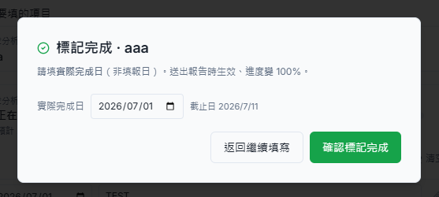
圖 2-5：標記完成、填寫實際完成日
● 步驟 6（可選） 暫存草稿
按「暫存草稿」保存內容（含待標記完成）；下次開啟內容仍在，可繼續編修。

圖 2-6：暫存草稿
● 步驟 7 送出本週報告
按「送出本週報告」，於確認視窗確認後送出；報告發布於「更新紀錄」並通知全員，進度更新，標記完成的任務更新為 100%，甘特圖同步。
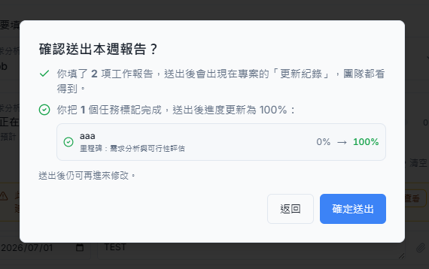
圖 2-7：送出確認視窗
【說明】「送出本週報告」會發布並更新進度；「暫存草稿」僅保存內容。標記完成於送出後生效。

三、A：審核 R 的回報完成（確認／退回）
當 R 按「回報完成（無後續）」後，該任務進入待審核，由 A 確認或退回。
● 步驟 1 開啟待審核清單
A 於「我的任務」的週報審核區，看到 R 已回報、等待審核的任務，可展開查看 R 本週的工作紀錄（日期／內容／附件）。
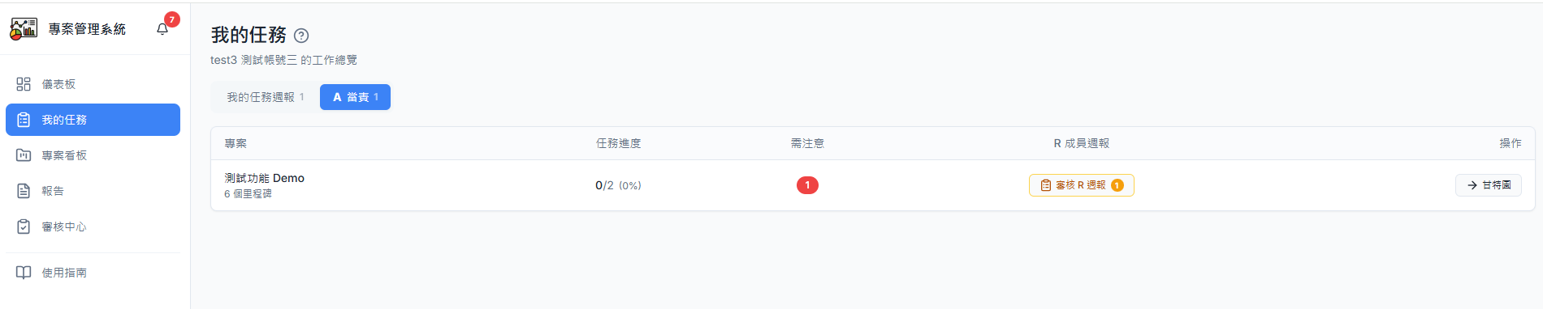
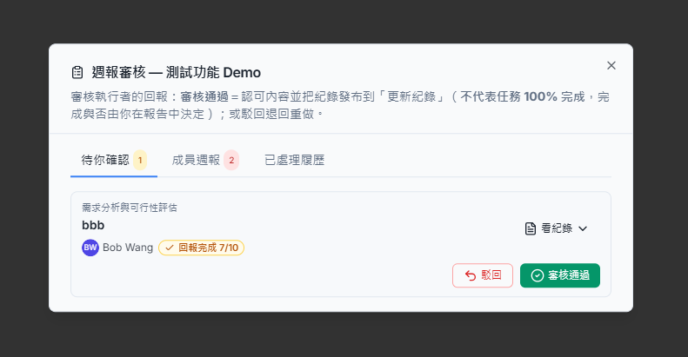
圖 3-1：A 的週報審核佇列

● 步驟 2 審核通過
確認 R 的回報無誤後，按「審核通過」。系統認可 R 的報告並發布於「更新紀錄」；此動作不改變任務進度或完成度。通過後任務移至 R 的「完成區」。
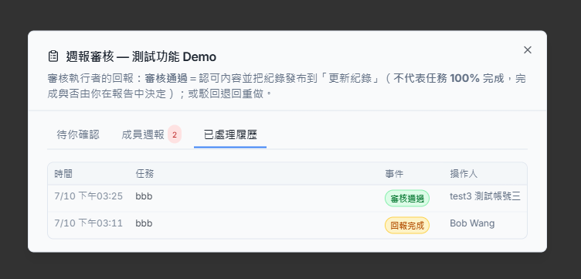
圖 3-2：A審核通過
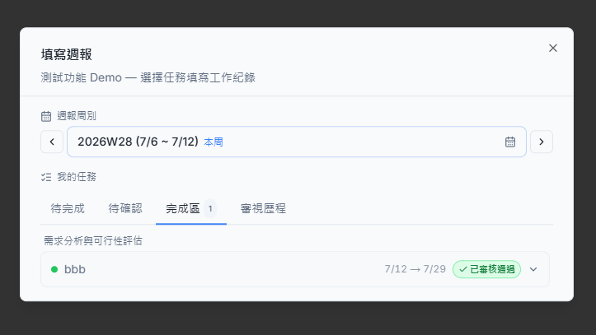
圖 3-3：R 的「完成區」

● 步驟 3 退回（駁回）
若需修正，按「退回」並填寫原因；任務退回給 R 重做，回到 R 的「待完成」分頁，R 會看到退回原因。
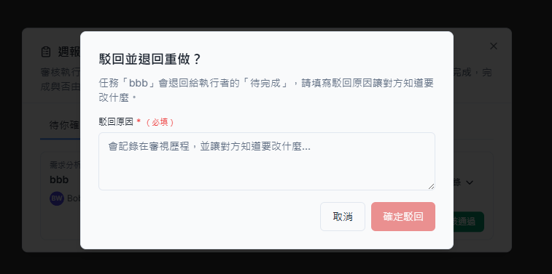
圖 3-4：退回並填寫原因
【審核通過 vs 標記完成】「審核通過」是認可 R 的回報並發布其紀錄；與 A 於撰寫台「標記完成」（設任務 100%）為不同動作，任務的正式完成以標記完成為準。

四、查看進度、狀態與甘特圖
● 步驟 1 進入「工作項目」分頁
打開專案，點「工作項目」，顯示甘特圖：任務長條、進度百分比、狀態燈、里程碑進度。
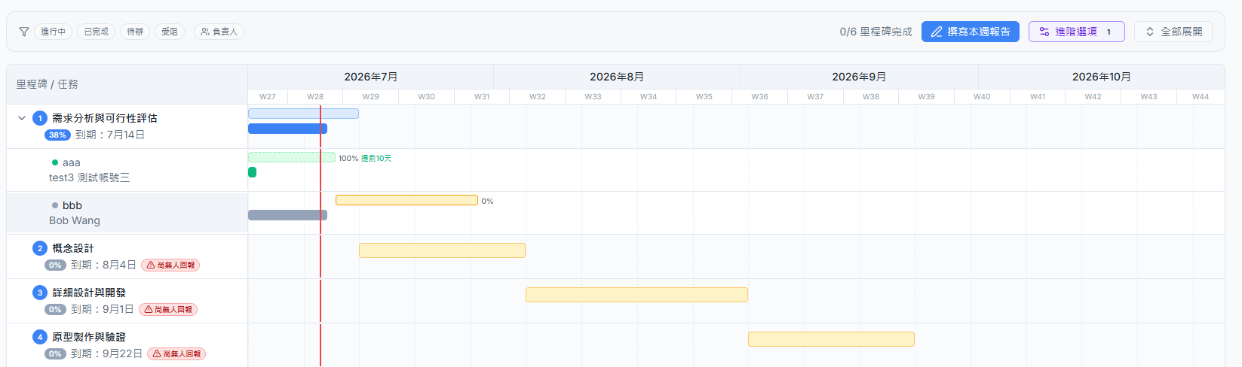
圖 4-1：工作項目（甘特圖）
● 步驟 2 狀態燈說明
狀態：待辦、進行中、逾期未開始、受阻、完成。任務進度依自身 A 報告；里程碑為其下所有任務的加權平均。

五、查看更新紀錄
● 步驟 1 進入「更新紀錄」分頁
打開專案，點「更新紀錄」，內容依週分組，呈現經 A 發布的報告與完成的任務。
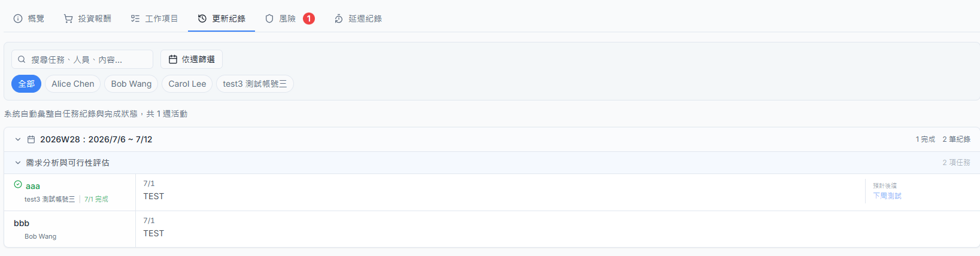
圖 5-1：更新紀錄（依週分組）
【說明】更新紀錄呈現經 A 發布的內容（A 送出的報告，及 A 審核通過的 R 回報）；未經 A 發布的紀錄不列示。完成的任務列於 A 送出報告的週別，並顯示實際完成日。

六、申請延期（A）
當任務需調整時程時，由 A 提出延期申請，經 S 審核後生效。
● 步驟 1 點選「申請延期」
A 於撰寫台中，當系統顯示延期建議時，點「申請延期」。
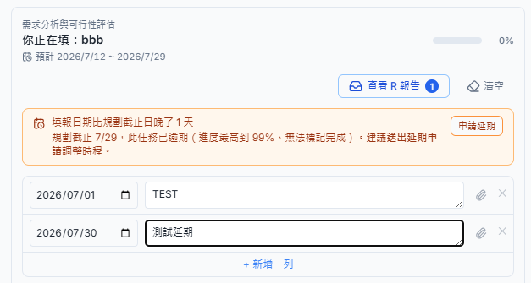
圖 6-1：延期提示與「申請延期」按鈕

● 步驟 2 填寫原因與新日期並送出
填寫延期原因與新日期；系統顯示受影響的任務範圍。確認後送出，S 收到通知。
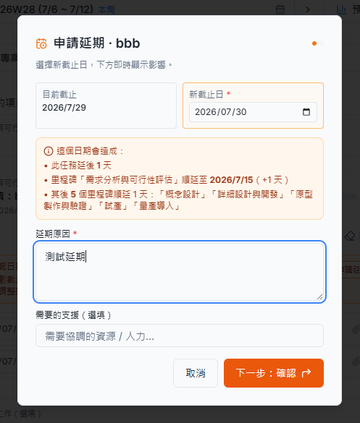
圖 6-2：延期申請表單與影響預覽

【審核中的鎖定】送出後，該專案時程進入鎖定，待 S 完成審核（核准或駁回）後解除。
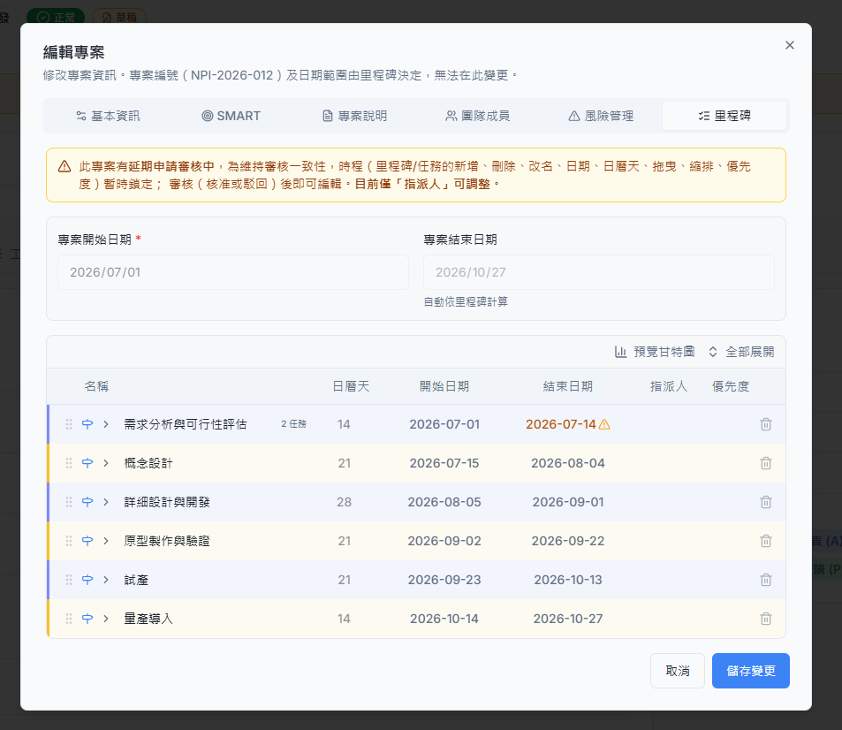

七、審核延期（S）
● 步驟 1 進入「審核中心」
「審核（S）」登入後點「審核中心」，顯示待審的延期申請。
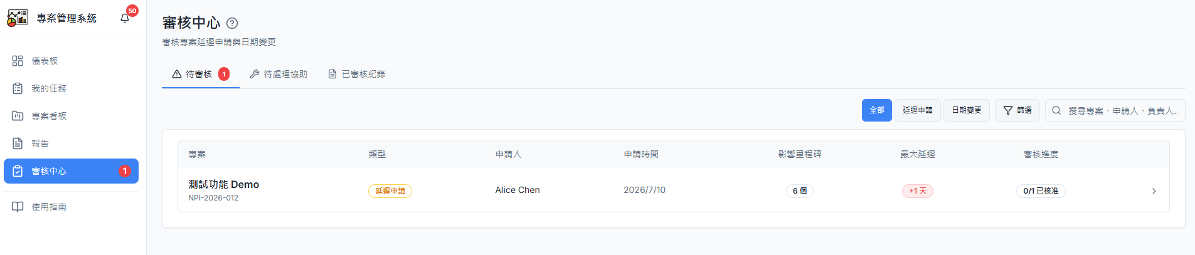圖 7-1：審核中心待審清單
● 步驟 2 查看影響並核准或駁回
可查看「延期影響」（受影響的任務延長與順延）。全部 S 核准後生效連動；任一 S 駁回則退回，時程不變。
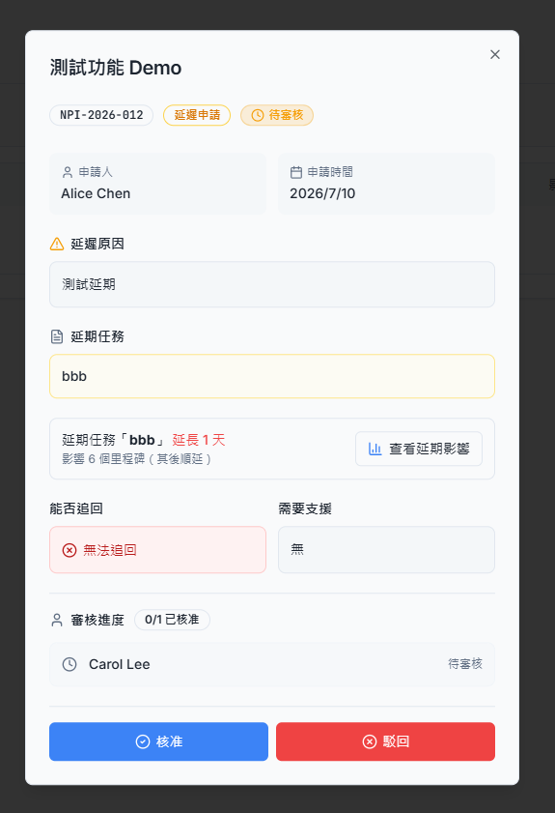
圖 7-2：延期影響與核准／駁回

八、建立專案與開案（PM）
由 pm／admin 建立專案，設定里程碑、任務與團隊，規劃完成後「開案」正式啟動。
建立精靈可手動逐步輸入；過程中可隨時「儲存草稿」，之後「載入草稿」續填。
● 步驟 1 開啟「建立新專案」
於「專案看板」點右上「建立新專案」，進入建立精靈。上方分頁依序為：基本資訊、SMART 目標、專案定義、團隊與風險、時程里程碑。

圖 8-1：建立新專案精靈（分頁與儲存草稿）

● 步驟 2 基本資訊、SMART 目標、專案定義
填寫專案名稱、類型、開始日期等基本資訊，並設定 SMART 目標與專案定義（背景、範圍）。此處亦可使用「AI 快速產生專案規劃」帶入初稿後再調整。
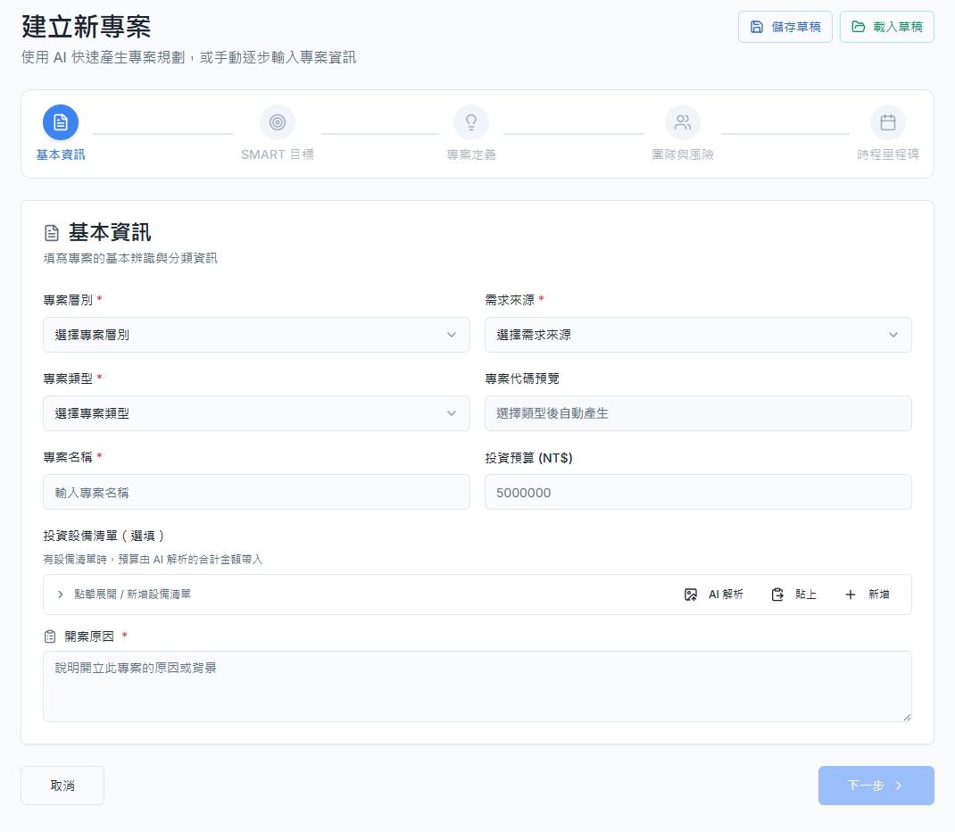
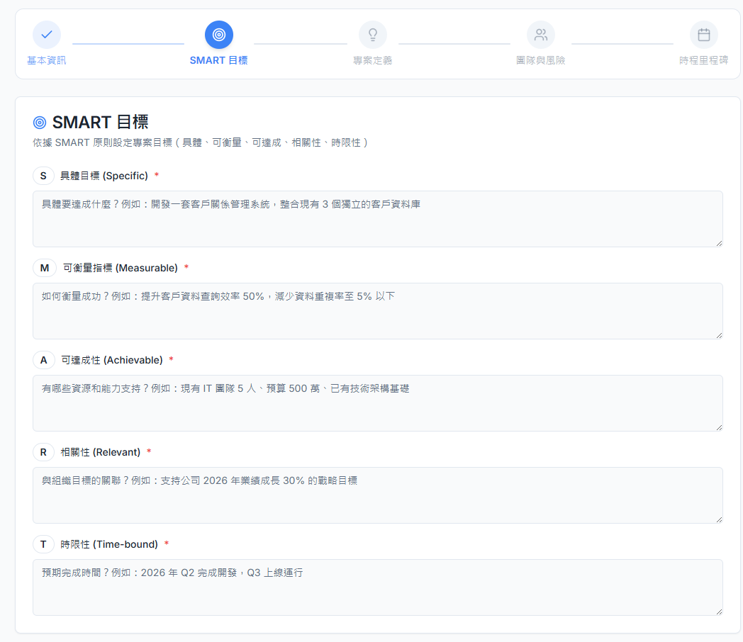
圖 8-2：基本資訊與 SMART 目標
● 步驟 3 團隊與風險
加入團隊成員並指定角色（R／A／S／C／I／P），並登錄專案風險。後續指派任務時，僅能從團隊成員中選擇。
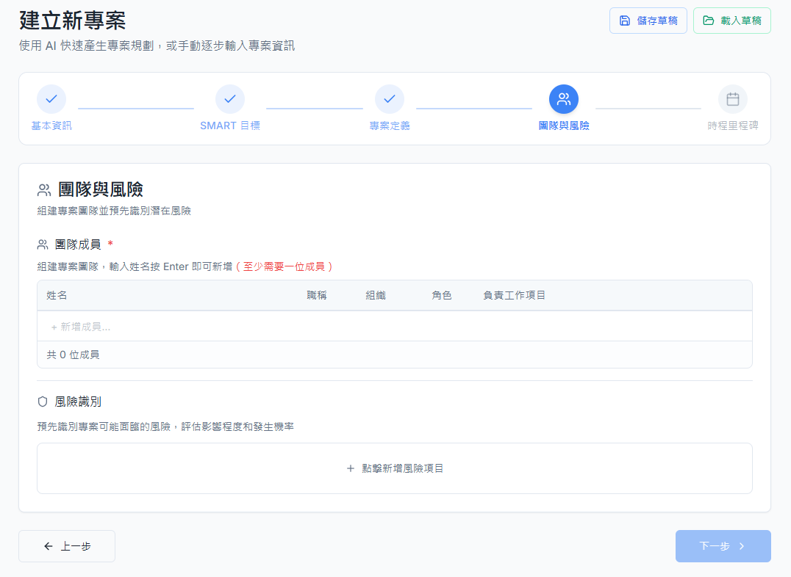圖 8-3：團隊成員與角色設定

● 步驟 4 時程與里程碑（結構編輯）
於「時程里程碑」分頁建立里程碑與任務的階層結構。每一列可填寫：名稱、日曆天、開始／結束日期、指派人、優先度；日期以手動輸入為準。結構的建立與調整方式如下：
- 新增：點「新增里程碑」加入里程碑；於里程碑下點「＋新增任務」加入任務；於任務列可再新增子任務。
- 縮排／升階：按任務列的「縮排」，將其變為上一列項目的子項（往下一層）；按「升階」則往上提一層（子任務→任務，或任務→里程碑）。
- 拖曳調整：拖曳每列左側的握把，可調整順序，或改變層級（例如將任務拖入另一任務成為子任務）；拖曳過程中日期保留不變。
- 里程碑降階：可將里程碑「降階」為相鄰里程碑底下的任務。
- 階層上限：最多 6 層（里程碑＋最多 5 層任務）。
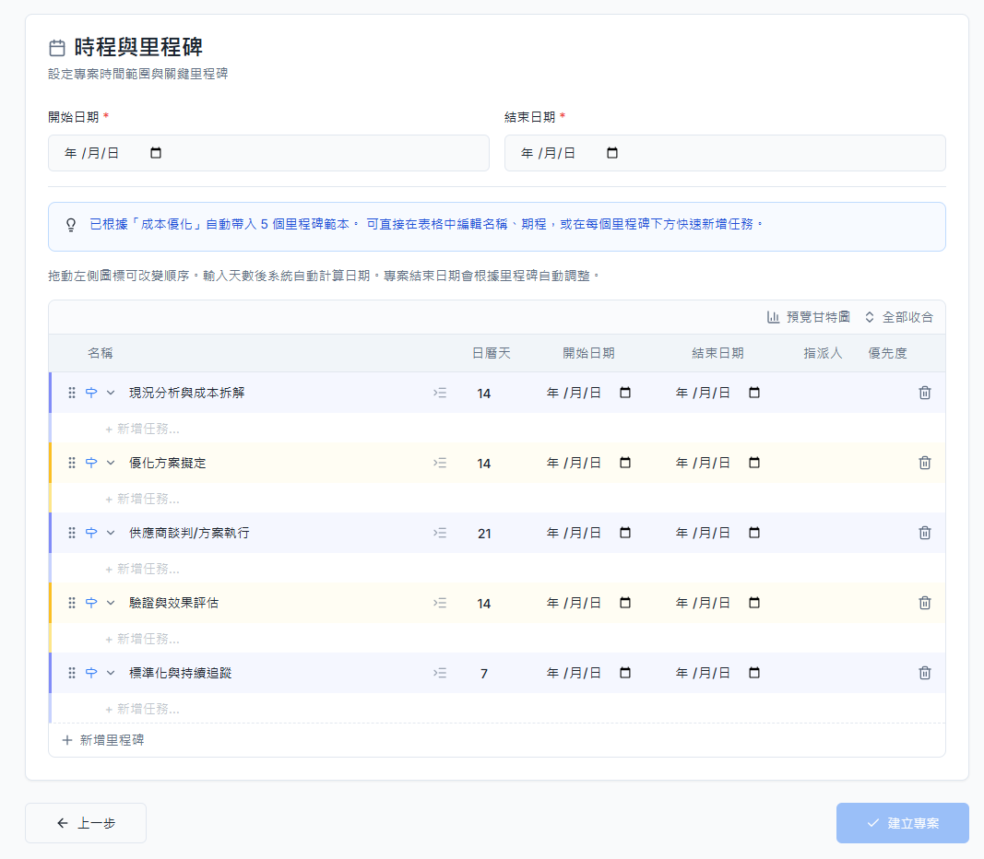
圖 8-4：時程里程碑—新增、縮排／升階、拖曳調整
● 步驟 5 建立專案
確認結構後按「建立專案」。專案出現在看板，狀態為「草稿」；被指派者收到「任務指派」通知。
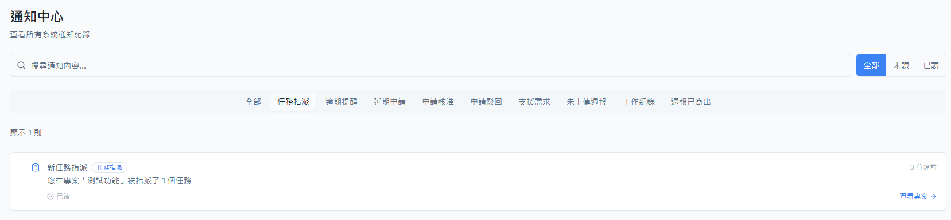圖8-5：被指派者收到「任務指派」通知
● 步驟 6 開案
規劃確定、要正式執行時，打開專案點「開案」，狀態由「草稿」變為「已開案」。開案後，時程調整需經延期審核，系統並開始發送逾期與催繳通知。
圖 8-6：開案與狀態切換
【開案的作用】開案前為「草稿」，可自由調整；開案後日期定版，調整需經延期審核。

八、查看通知
● 步驟 1 點選右上角通知鈴
通知於動作發生後約 10 秒內自動顯示；切換分頁後返回亦會即時更新。點鈴鐺可展開，點「查看所有通知」檢視完整清單。
通知 | 觸發時機 | 對象 | 類型
任務指派 | 建立／編輯指派任務 | 被指派者 | 即時
新增工作紀錄 | R 送出工作紀錄 | A 當責（每天每專案最多 1 則） | 即時
週報已送出 | A 送出本週報告 | 全體團隊 | 即時
延期申請 | 送出延期申請 | S 審核 | 即時
審核結果 | S 完成審核 | 申請人 | 即時
逾期提醒 | 里程碑逾期（每 7 天 1 則） | A 當責 | 排程·限已開案
週報催繳 | 本週應填未填 | 當事 R | 排程·限已開案

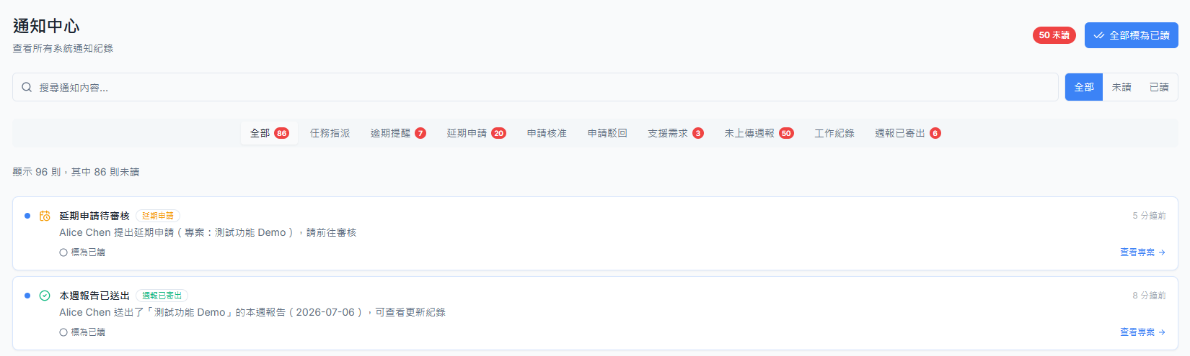圖 8-1：通知鈴與通知中心
【說明】逾期提醒與週報催繳屬排程通知，僅對已開案專案發送。

